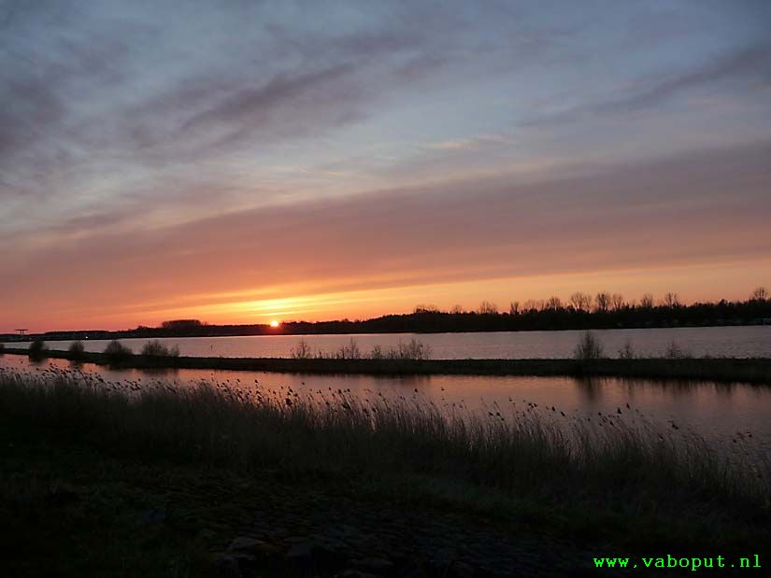**Nuldernauw**

* Het Nuldernauw is één van de [Veluwerandmeren](http://nl.wikipedia.org/wiki/Veluwerandmeren) tussen [Gelderland](http://nl.wikipedia.org/wiki/Gelderland) en [Flevoland](http://nl.wikipedia.org/wiki/Flevoland).
* Het meer grenst in het zuidwesten aan het [Nijkerkernauw](http://nl.wikipedia.org/wiki/Nijkerkernauw) en het loopt in het noordoosten over in het [Wolderwijd](http://nl.wikipedia.org/wiki/Wolderwijd).
* Het is samen met het Nijkerkernauw het smalste randmeer.
* Het Nuldernauw wordt door een dam gescheiden van het Nijkerkernauw, in deze dam ligt de [Nijkerkersluis](http://nl.wikipedia.org/w/index.php?title=Nijkerkersluis&action=edit&redlink=1), hierover loopt de [N301](http://nl.wikipedia.org/wiki/Provinciale_weg_301).
* Aan het Nuldernauw ligt het [Strand Nulde](http://nl.wikipedia.org/wiki/Strand_Nulde), een bekend recreatieoord.